

**ПРИНЦИП**

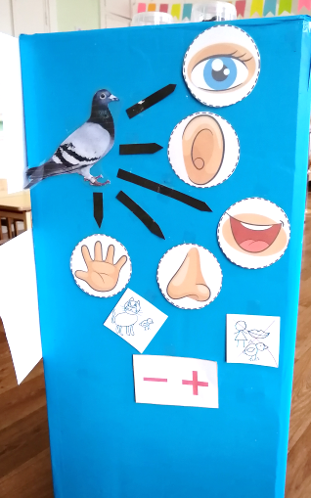 **«ОТ ПРОСТОГО**

**К СЛОЖНОМУ»**

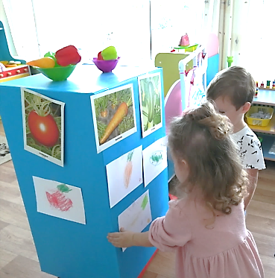

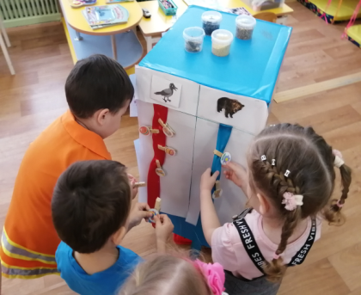

**ВОЗНИКЛИ ПРЕДЛОЖЕНИЯ**

**И ПОЖЕЛАНИЯ**

**Отправляйте**

valent.bubnowa@yandex.ru



**МБДОУ ЦРР – детский сад № 6**

**ст. Старощербиновская**







**воспитатель**

**БУБНОВА ВАЛЕНТИНА**

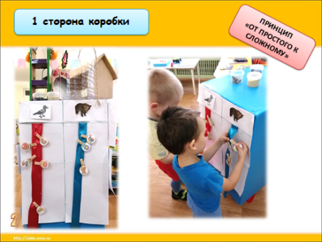

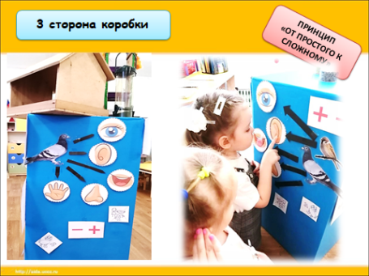

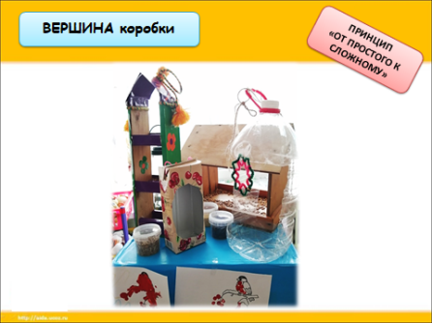

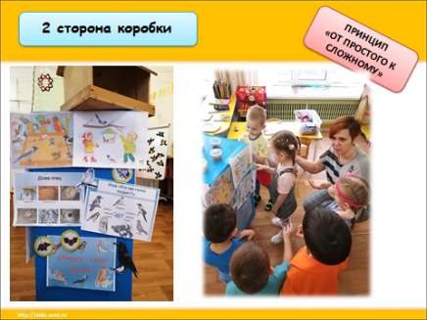

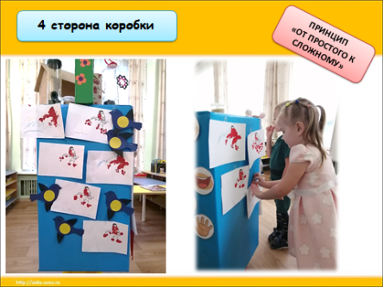

**ЦЕЛЬ:**

**ПОВЫШЕНИЕ ИНТЕРЕСА ДЕТЕЙ К ПОЛУЧЕНИЮ ЗНАНИЙ**

**ЗАДАЧИ:**

**-Развивать самостоятельность и инициативу;**

**- Расширять знания**

**об окружающем мире;**

**-Обогащать чувственный**

**и сенсорный опыт детей;**

**- Формировать умения устанавливать простейшие причинно-следственные связи;**

**- Приобщение детей к культурным способам познания;**

**- Заинтересовать родителей и вовлечь в общее дело.**







